АДМИНИСТРАЦИЯ ГОРОДА ТОМСКА
ДЕПАРТАМЕНТ ОБРАЗОВАНИЯ
МУНИЦИПАЛЬНОЕ АВТОНОМНОЕ ОБЩЕОБРАЗОВАТЕЛЬНОЕ УЧРЕЖДЕНИЕ
СРЕДНЯЯ ОБЩЕОБРАЗОВАТЕЛЬНАЯ ШКОЛА №19 г. ТОМСКА

КОНСПЕКТ КОРРЕКЦИОННО-РАЗВИВАЮЩЕГО ЗАНЯТИЯ
«МИР ЭМОЦИЙ: ГРУСТЬ И РАДОСТЬ»

Составитель:
Педагог психолог
Шевченко Кристина Олеговна

Целевая группа:
Обучающиеся 1-2 классов
(АООП НО вариант 7.2)

Томск, 2022
Технологическая карта
Коррекционно-развивающего занятия для учащихся с задержкой психического развития (1-2 класс)
Тема: «Мир эмоций: грусть и радость»

Цель: развитие умений открыто выражать свои чувства по отношению к различным жизненным ситуациям, снятие напряжения.

Задачи:
- Обучающие:
- научить описывать свои эмоции и обосновывать причины того или иного поведения;
- расширить представления детей о видах эмоциональных состояний и мимических способах их выражения.
- Развивающие:
- развивать интегративные качества личности ребенка: активность, любознательность, эмоциональную отзывчивость.
- развитие коммуникативных и творческих способностей.
- развивать умение понимать себя и других людей по поведению, управлять своим эмоциональным состоянием.
- развивать мелкую моторику и пространственное мышление через выполнение упражнений.
- Воспитательные:
- воспитывать чувство взаимопонимания и сплочения между учащимися, умение взаимодействовать в группе;
- формировать навыки самостоятельной работы.
- Коррекционные:
- осуществлять индивидуально-ориентированное сопровождение обучающихся с задержкой психического развития с учетом их особых образовательных потребностей;
-составить подборку заданий для возможности развития коммуникации, эмоциональной сферы.

Планируемые результаты:
Предметные результаты:
-расширение круга понимаемых эмоций, чувств, настроения.
-снижение психического и эмоционального напряжения, создание положительного эмоционального фона.
-повышение уровня самоконтроля и самооценки.
Учащиеся научатся:
-понимать эмоции других людей;
-правильно выражать и контролировать свои эмоции;
-использовать приемлемые способы снятия внутреннего напряжения;
-правилам взаимодействия в коллективе.
Личностные результаты:
-готовность и способность обучающихся к саморазвитию и самообразованию на основе мотивации к обучению и познанию;
-формирование нравственных чувств и нравственного поведения,
-готовность и способность вести диалог с другими людьми и достигать в нем взаимопонимания
-освоенность социальных норм, правил поведения, ролей и форм социальной жизни в группах и сообществах.
-развитость эстетического сознания через освоение творческой деятельности эстетического характера.
Регулятивные универсальные учебные действия:
-Владение основами самоконтроля, самооценки, принятия решений и осуществления осознанного выбора в учебной и познавательной деятельности.
Обучающийся сможет:
- определять и формулировать цель деятельности с помощью руководителя;
-работать по предложенному руководителем плану, демонстрировать приемы регуляции психофизиологических/ эмоциональных состояний для достижения эффекта успокоения (устранения эмоциональной напряженности), эффекта восстановления (ослабления проявлений утомления), эффекта активизации (повышения психофизиологической реактивности).
Познавательные универсальные учебные действия:
-находить ответы на вопросы в различных источниках: картинках, рисунках;
-делать выводы в результате совместной работы с одноклассниками;
-включаться в творческую деятельность под руководством психолога;
-строить речевые высказывания в устной форме.
Коммуникативные универсальные учебные действия:
-учиться понимать эмоции, чувства, настроение, их мимические проявления, а также передавать эмоциональные состояния свои и чужие;
-договариваться с одноклассниками, работать в группе.

Тип урока: коррекционно-развивающее занятие.
Используемые технологии: ИКТ – технологии, игровые технологии, здоровьесберегающие технологии, арт – терапевтические технологии.
Время занятия: 40 минут.
Оборудование, дидактическое обеспечение: ноутбук, интерактивная доска, проектор, записи с релаксационной музыкой, карточки с заданиями.
Раздаточный материал: бумага, цветные карандаши, клей, ножницы, цветные картинки для украшения конвертов.

Краткая аннотация: коррекционно-развивающее занятие направлено на развитие эмоциональной сферы младших школьников с задержкой психического развития, снятие напряжения, развитие коммуникативных и творческих способностей. Занятие носит игровой характер, что способствует на фоне деликатного и дифференцированного подхода более эффективному усвоению материала. Особый аспект – здоровьесберегающие технологии, позволяющие предупредить переутомление обучающихся путем частой смены деятельности и снятия психоэмоционального напряжения.

Этап занятия | Время (мин.) | Цель | Методы и приемы работы | ФОУД* | Деятельность педагога-психолога | Деятельность учащихся
Организационный | 3 мин.  5 мин. | Психологический настрой учащихся  Обеспечение мотивации обучающихся к изучению темы | Игра, беседа-обсуждение | Ф  Ф | Слайд 1:  - Здравствуйте, ребята, рада встречи с вами. Давайте поиграем в «клубочек настроения». Передавая клубок по очереди, поприветствуем и улыбаемся друг другу.  - Итак, ребята, какое у вас сейчас настроение? (ответы детей)  Слайд 2:  -Сейчас, ребята, я предлагаю посмотреть вам отрывок из мультфильма «Головоломка» (рождение эмоций).  -Какие эмоции рождались у девочки? А какие эмоции появились самые первые? И именно эти эмоции: грусть и радость были главными в этом мультфильме. | Встают в круг, приветствуют друг друга.  Отвечают на вопрос.  Просмотр мультфильма.  Обсуждение мультфильма.
Основной | 2 мин.  7 мин.  20 мин. | Определение цели занятия.  Самоконтроль и самооценка возможностей предстоящей  деятельности по изучению данной темы.  Смена двигательной активности  Развитие творческих способностей, развитие мелкой моторики, снятие психоэмоционального напряжения. | Беседа-обсуждение,  Игра  Метод Арт-терапии | Ф  Г  Ф,И  Ф,И | Слайд 3:  -Вы догадались над какой темой мы будем сегодня работать? Тема нашего занятия «Мир эмоций: грусть и радость».  Скажите, что вам известно по этой теме?  -А что такое эмоции?  Слайд 4:  Эмоции-отношение к различным событиям и ситуациям в жизни человека. С помощью эмоций мы выражаем свое отношение к происходящим событиям. Ваши лица могут выражать либо скуку, либо любопытство, либо удивление и другие эмоции. Значит эмоции выражаются через мимику, а также через интонацию.  -Давайте попробуем с вами выражать эмоции с помощью мимики, интонации.  -Сегодня мы ближе познакомимся с эмоциями радость и грусть.  Каждый день с нами происходят различные события, на которые мы можем отреагировать радостно или грустно.  Слайд 5:  Давайте с вами сделаем конвертики, в которых сможем собирать всё то, что запомнилось за день. В один из них мы будем собирать радости, а в другой прятать огорчения.  Детям раздается раздаточный материал (приложение 1).  Слайд 6:  -А теперь мы начнем заполнять наши конвертики. Напишите на бумаге по 1-2 радостному и грустному событию, которые произошли с вами за последнее время.  -Ребята, предлагаю вам вести эти конверты в течение учебного года. Когда вы прекратите их заполнять, конверт радости надо хранить в очень надежном месте, А вот с конвертиком грусти надо будет расправиться (разорвать, затоптать, разрезать, отпустить в воду), чтобы ваши огорчения навсегда вас покинули. | Ответы детей.  Дети делятся на две группы, ученик из первой группы вытягивает карточку и проговаривает слово с эмоцией, которая написана на карточке (приложение 2), вторая группа должна отгадать с какой эмоцией говорит ребенок. Остальные учащиеся должны угадать эмоцию.  По шаблону ребята делают два конверта «радости» и «грусти». После того, как конверты будут готовы дети приступают к их украшению (приклеивают картинки, раскрашивают)  Вспоминают свои события, на листочках записывают их и вкладывают в конверты.
Завершающий | 3 мин. | Осознание детьми цели посещения занятия, умение осознать свое настроение. | Подведение итогов, рефлексия, ритуал прощания | Ф, И | -Ребята, чем мы занимались на занятии?  -Какое задание понравилось больше всего?  -Какое задание показалось трудным?  Слайд 7:  -Я раздам вам солнышки, а вы нарисуйте и подарите им своё настроение.  Слайд 8:  -Теперь пришло время прощаться.  -Спасибо, ребята, до свидания. | Отвечают на вопросы.  На шаблонах солнышка дети рисуют смайлик (какое настроение у них в данный момент).  Все дети дружно встают в круг, протягивают вперед правую руку (получается пирамида из ладошек) и говорят слова: «Раз, два, три, четыре, пять – скоро встретимся опять!»
*ФОУД – форма организации учебной деятельности обучающихся (Ф-фронтальная, И-индивидуальная, П-парная, Г-групповая).

Список использованных источников:

- Абдулова, Д.С. Картотека Арт-терапевтических упражнений : сайт / Образовательная социальная сеть – URL: https://nsportal.ru/detskiy-sad/raznoe/2020/01/24/kartoteka-art-terapevticheskie-uprazhneniya (дата обращения: 24.08.2020). Текст : электронный.
- Никитин, В.Н. Арт-терапия. Учебное пособие / В.Н. Никитин – «КогитоЦентр», 2014.
- Шарова, Н.В. Общая психология: психология личности : учебное издание / Н.В. Власова, Н.Л. Иванова . - ГОУ ВПО «Ярославский государственный педагогический университет им. К.Д. Ушинского», 2007. – Текст : электронный.

Приложение 1
Картинки для украшения конверта «радости».
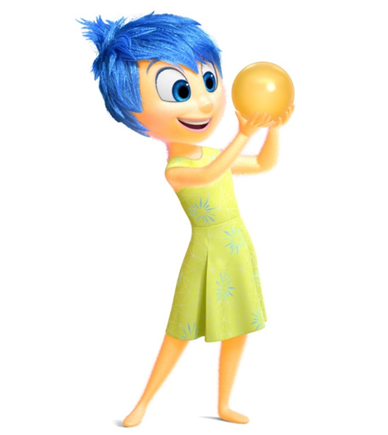

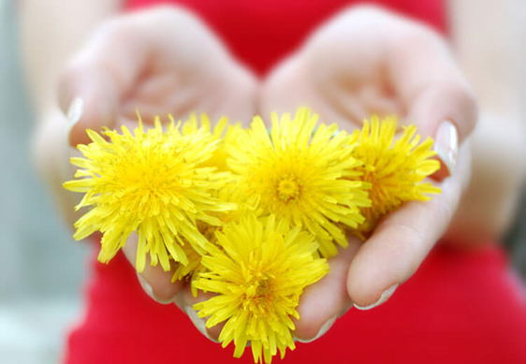

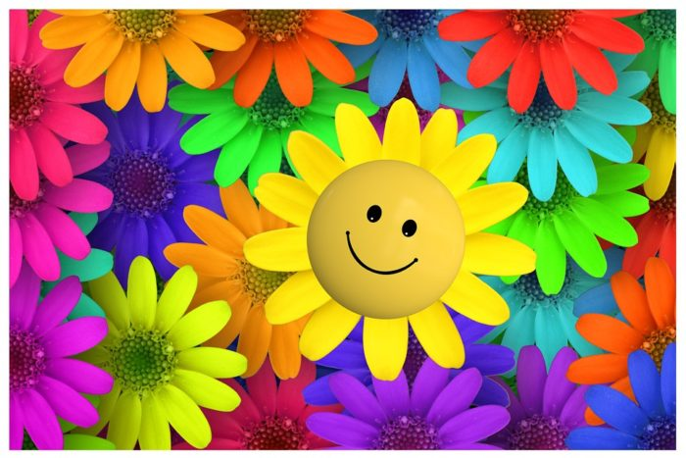
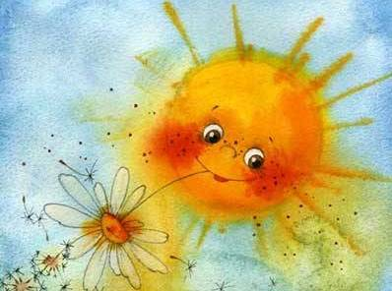
Картинки для украшения конверта «грусти».
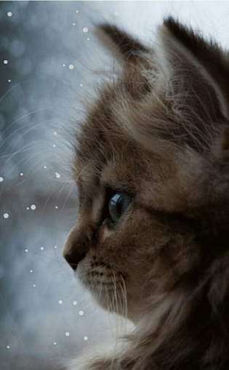

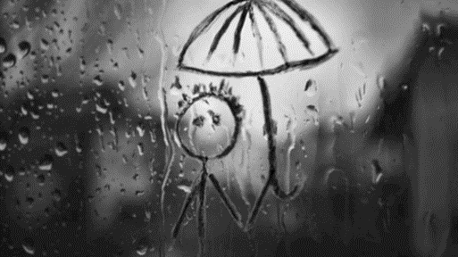

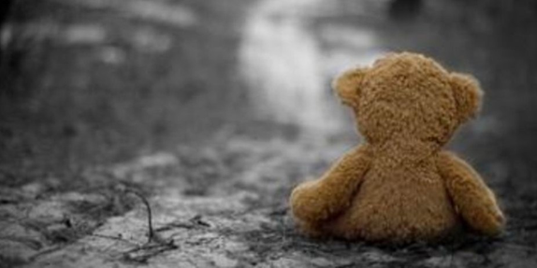

Приложение 2
Набор карточек для игры «Угадай эмоцию».

СЛОВА | ЭМОЦИИ
ШКОЛА | РАДОСТЬ
УЧИТЕЛЬ | ВОСХИЩЕНИЕ
ОДНОКЛАССНИКИ | СПОКОЙСТВИЕ
ФИЗКУЛЬТУРА | ЗЛОСТЬ
ПАРТА | ОБИДА
ЗДРАВСТВУЙТЕ | ГРУСТЬ
ЗВОНОК | УДИВЛЕНИЕ
МАТЕМАТИКА | СТРАХ

